齐鲁工业大学（山东省科学院）

云就业平台

校园招聘系统使用说明
目录

一、 注册云就业平台 2
二、申请线上招聘 3
三、申请线下宣讲会 5
四、申请线上云宣讲 6
五、申请双选会 13
六、联系我们 16

注册云就业平台
打开学校就业网http://qlu.bysjy.com.cn/，点击单位注册。
步骤一：填写单位注册信息、认证资料；
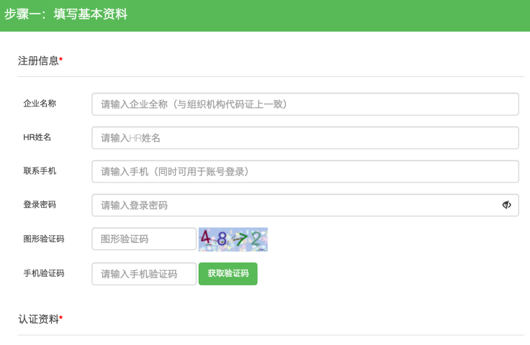

步骤二：微信关注“云校招企业服务平台”，并扫码绑定微信。请公司务必绑定微信，相关的通知信息会通过“云校招企业服务平台”发送。
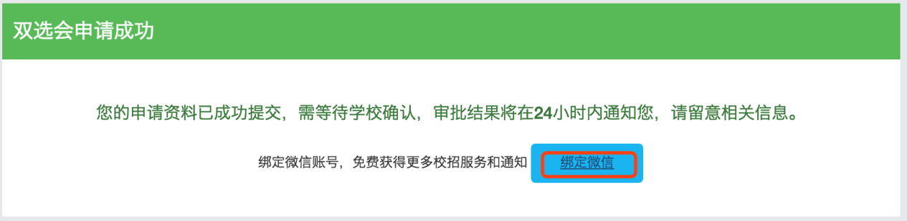

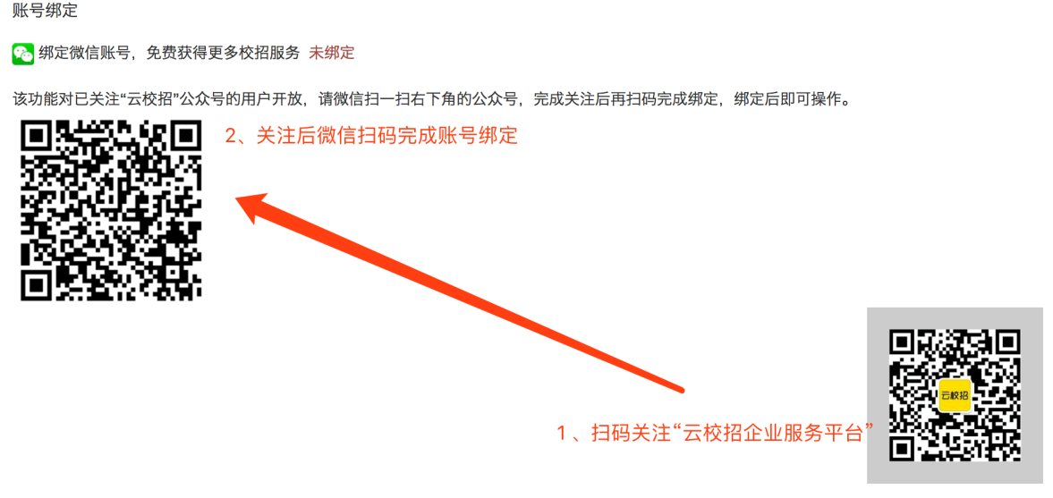
二个步骤完成后，即申请成功，如需加快审核，请致电云就业技术，电话：4006922999
审核通过以后，可通过微信查看审核结果
单位资质审核通知
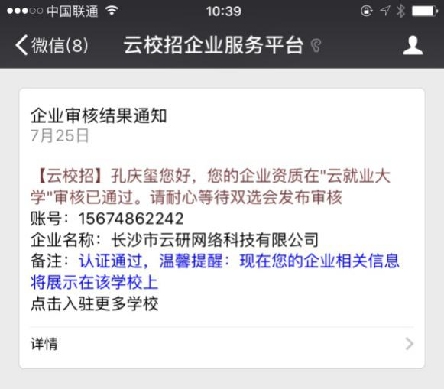
同时，在云就业平台首页也会出现审核结果通知
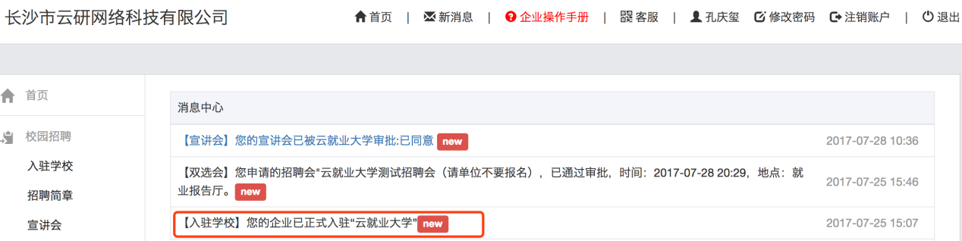

二、申请线上招聘
打开学校就业网（http://qlu.bysjy.com.cn/），点击单位登录。

输入账号，密码后点击登录。
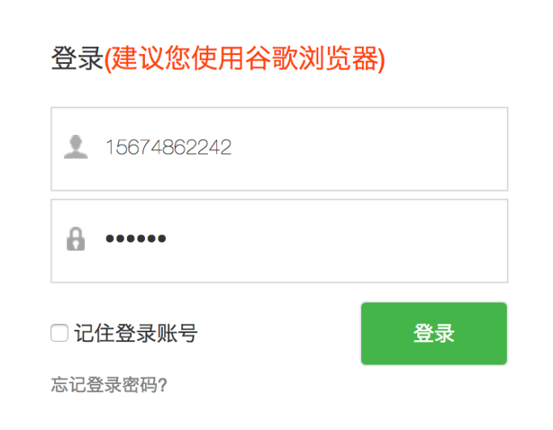
在在线招聘中点击“新增”。
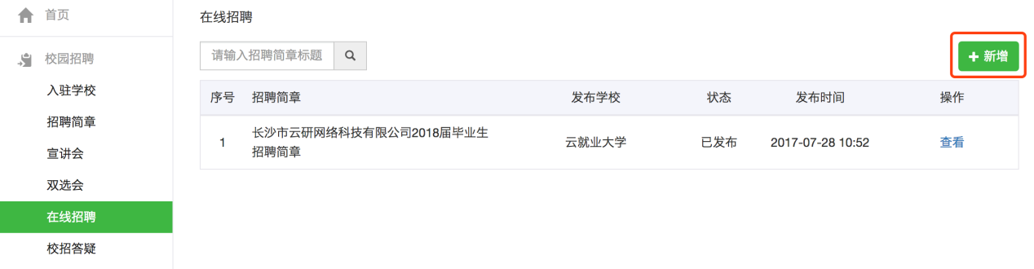
如想进行应届生招聘请选择正式招聘，想进行实习生招聘请选择实习招聘
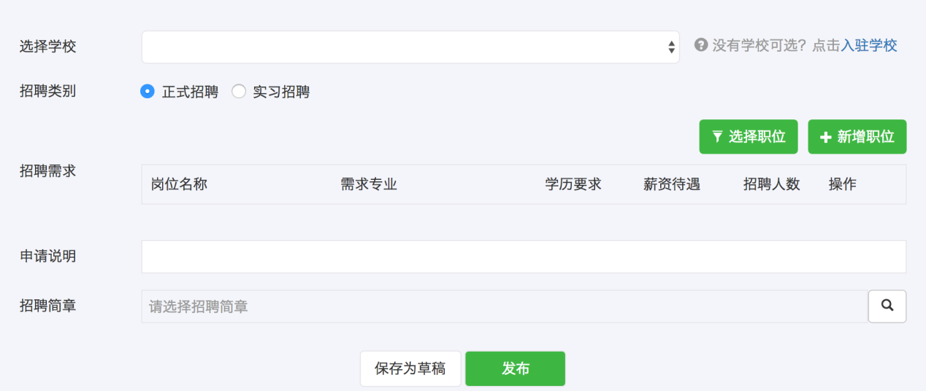
填写完相关信息即报名成功。
在线招聘审核通知
同时，在云就业平台首页也会出现审核结果通知
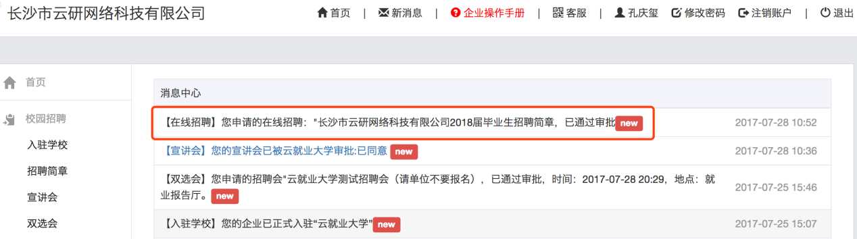

三、申请线下宣讲会
打开学校就业网（http://qlu.bysjy.com.cn/），点击单位登录。
输入账号，密码后点击登录。
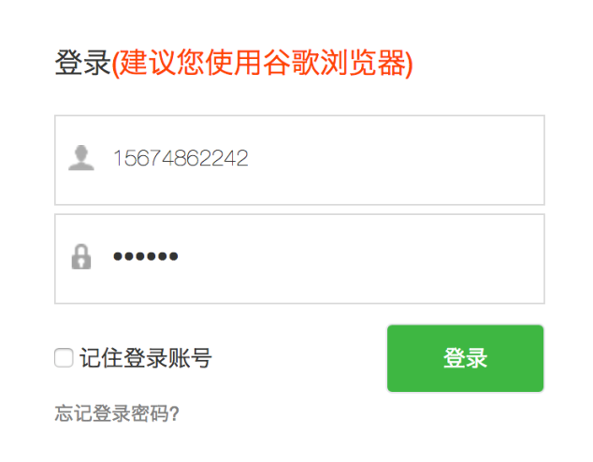
在宣讲会中点击“新增”。
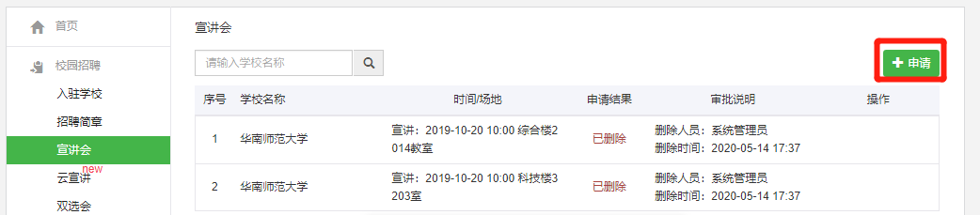
填写完相关信息并提交等待学校审核
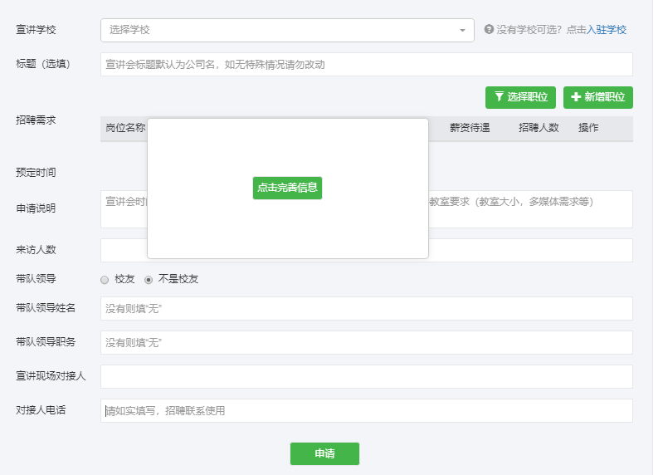
填写完相关信息即报名成功。
在线招聘审核通知
同时，在云就业平台首页也会出现审核结果通知。

四、申请线下云宣讲
1.操作流程

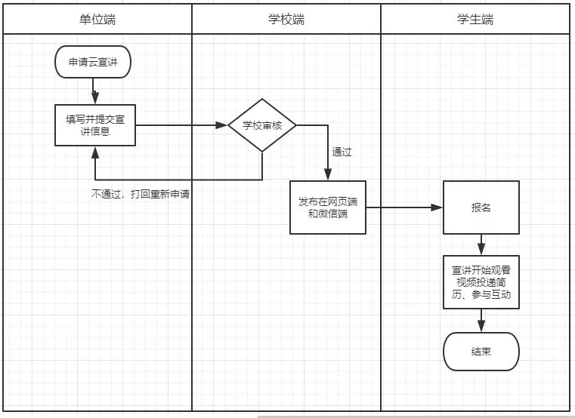

2.企业端操作介绍
（1）.云宣讲申请
单位申请云宣讲
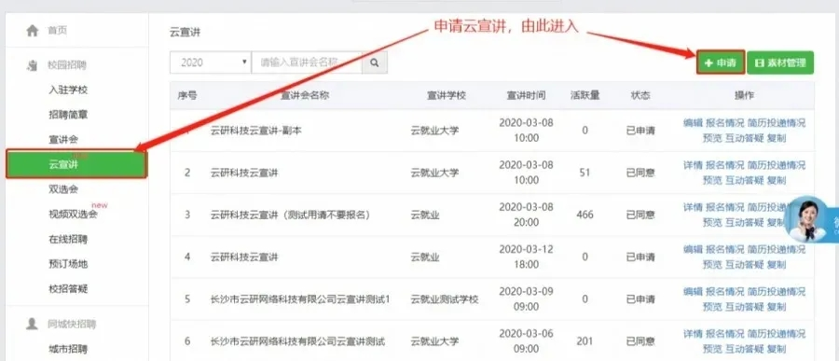
单位申请列表界面

点击“申请”填写相关信息
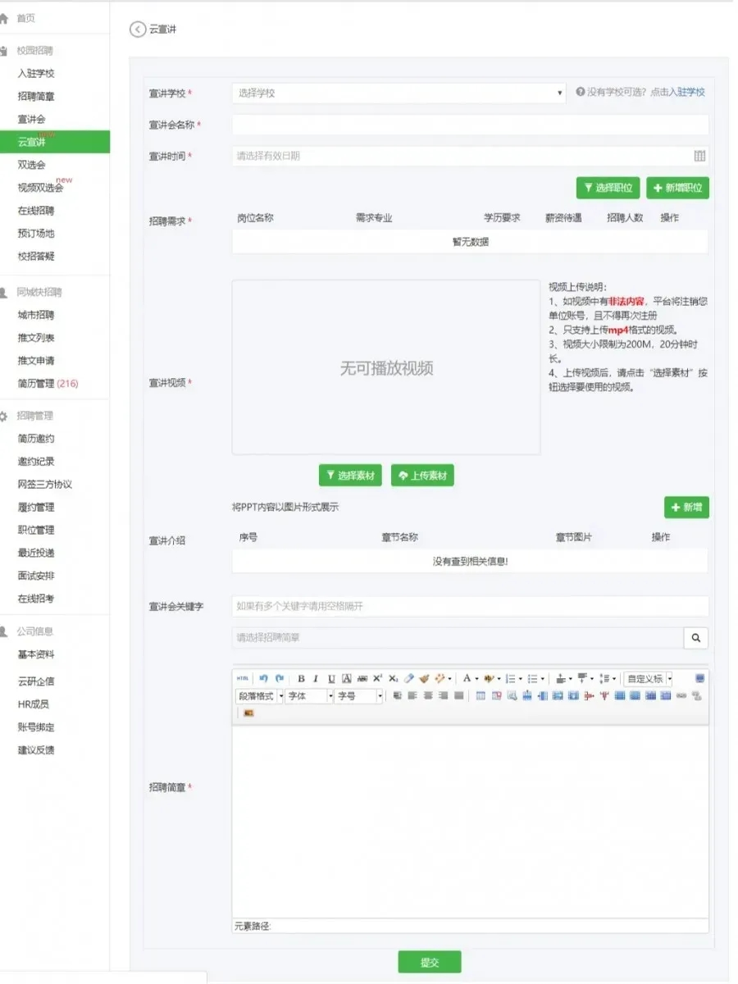
提交云宣讲申请后，耐心等待学校审核
（2）情况查询
学校审核通过后，单位可以在后台查看学生报名情况、简历投递情况。
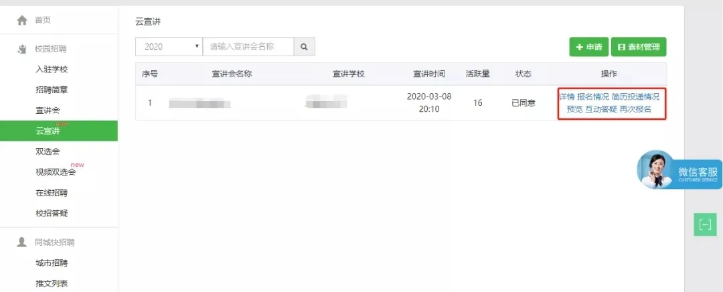

报名情况：查看报名学生姓名、学院、专业和报名时间。
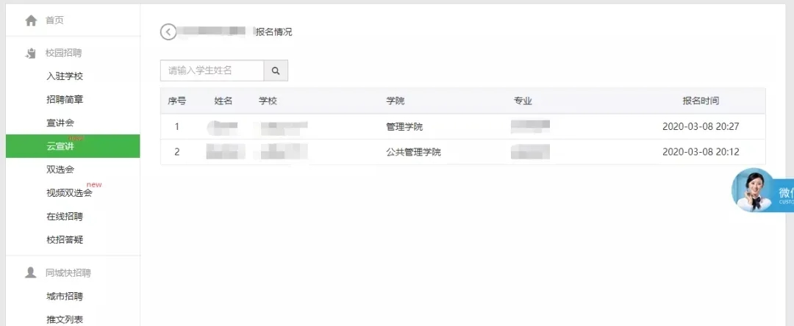

简历投递情况：点击“查看简历”可以对该简历进行“纳入考虑”、“暂不考虑”处理。
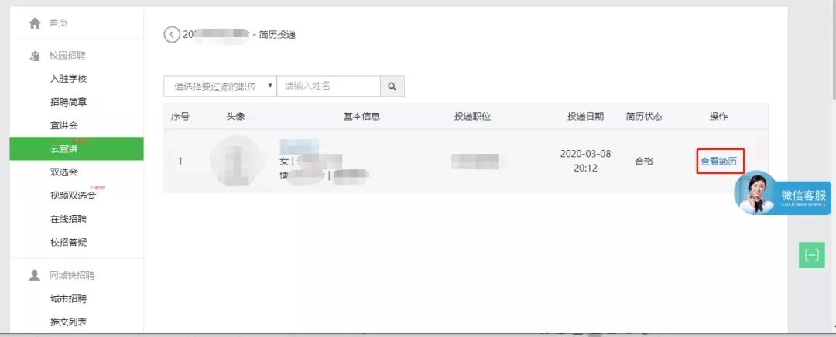
（3）效果预览
点击“预览”手机扫码即可查看云宣讲效果
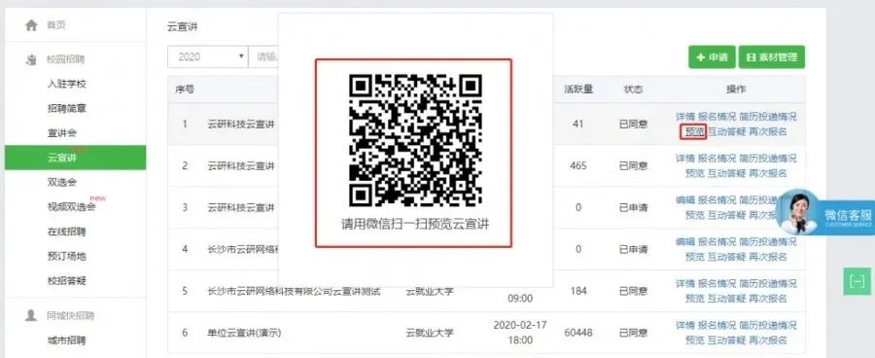
（4）互动答疑
支持企业在后台回复学生互动信息，置顶重要信息。
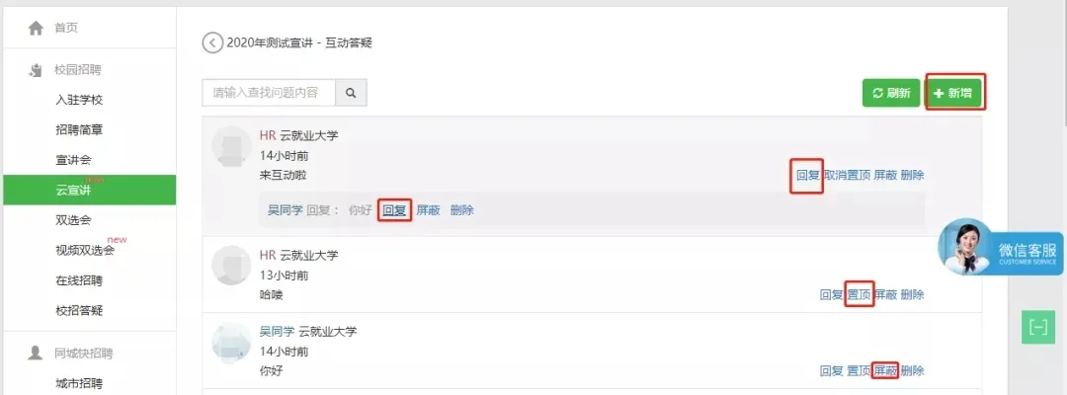

通过关注本校的就业公众号，点击“宣讲会”，进入云宣讲列表，查看云宣讲信息。视频下方，支持浏览互动答疑情况、招聘简章、宣讲介绍。
HR点击“我是HR”，登录HR账号即可在手机端与毕业生参与互动；

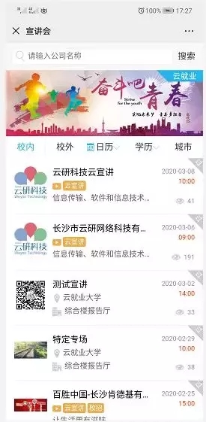

微信端宣讲会列表界面
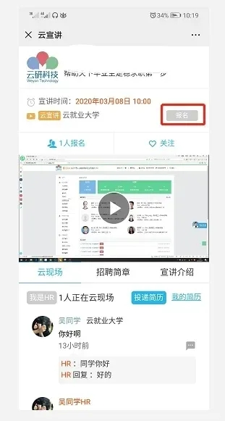

云宣讲详情界面，报名与投递简历

微信端
5.再次报名
即快速生成一条报名记录，单位只能对一个学校一天申请一次。
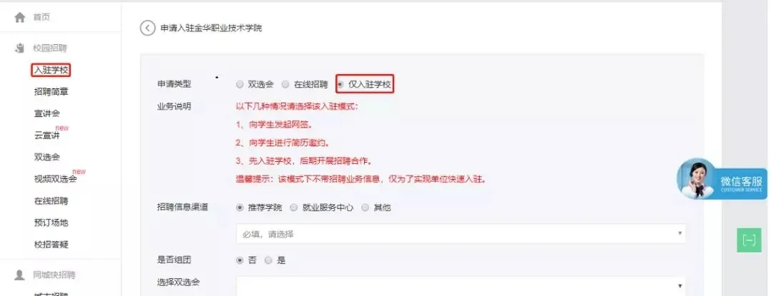
温馨提示
1、单位只能向已经入驻了的学校申请云宣讲，如果单位想快速入驻，可通过“仅入驻学校”类型完成入驻。
2、一个单位一天只能向一个学校申请一次云宣讲。

五、申请双选会
打开学校就业网（http://qlu.bysjy.com.cn/），点击单位登录。
输入账号，密码后点击登录。

在双选会中选择“双选会”并点击“报名”。
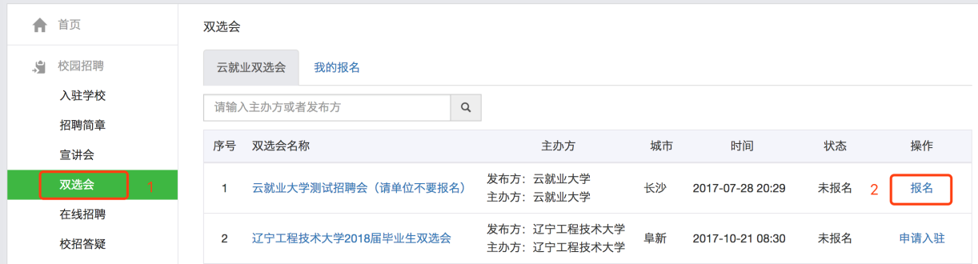
填写完相关信息并提交等待学校审核（由于报名双选会公司较多，若长时间未审核请耐心等待）
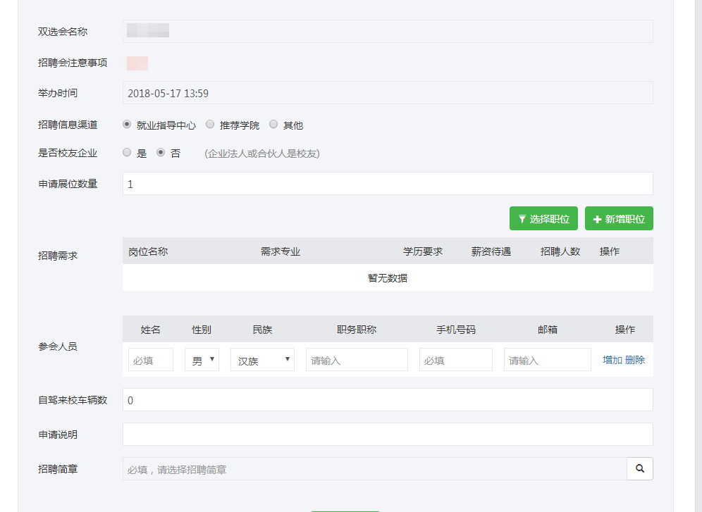
报名成功后，请按以下要求上传电子回执。
1.登录单位后台，点击“双选会”→“我的报名”。
2.在后台点击 “下载回执”并打印，填写盖章后拍照点击“上传回执”上传。
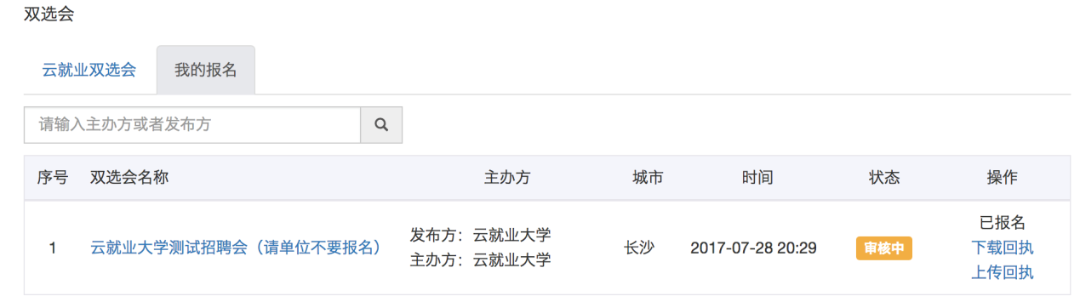

报名成功后，审核结果通过绑定的微信平台查看

双选会审核通知
同时，在云就业平台首页也会出现审核结果通知
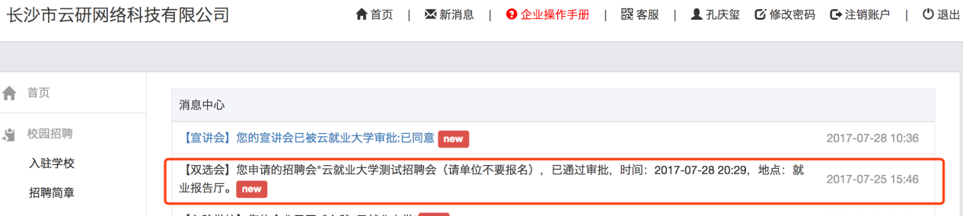

六、联系我们

齐鲁工业大学就业指导中心 电话：0531-89631038 咨询QQ：3314486702

云就业技术电话：4006922999

